Praca plastyczna pt. „Maska karnawałowa”.
Wykonanie:
Na kartce należy odrysować swoje dłonie i wyciąć je nożyczkami. Kolejnym krokiem jest pokolorowanie maski, lub udekorowanie jej według własnego pomysłu. Od wewnętrznej strony swojej pracy należy przykleić drewniany patyczek od szaszłyków, lub słomkę.
Życzymy miłej zabawy podczas kreowania swojej maski karnawałowej

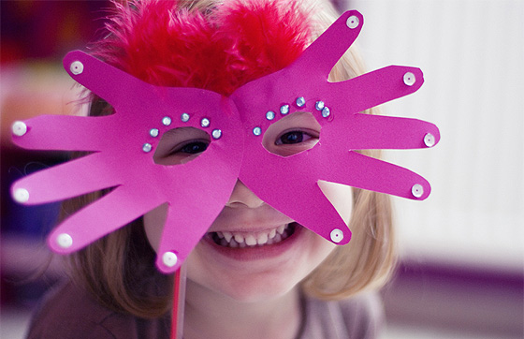

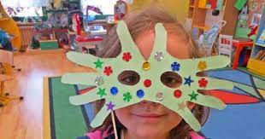

Wiersz na nowy rok.

Natalia Łasocha "Zmartwienie Starego Roku"
Gdy księżyc już świecił, gwiazdy migotały,
dreptał wąską dróżką zmęczony Rok Stary.
Był całkiem wysoki, ale przygarbiony,
miał wąsy pod nosem i beret zniszczony.
Szedł sobie powoli po bielutkim śniegu,
gdy nagle ktoś mały zatrzymał się w biegu.
Na głowie miał czapkę z jednym pomponikiem,
a zziębłe policzki owinął szalikiem.
Spojrzał chłopczyk z troską na pana starszego,
a ten mu powiada: "Posłuchaj, kolego...
Niełatwa to sprawa cały rok pracować.
Cztery pory roku trzeba przypilnować,
miesięcy doglądać, by się nie mieszały,
a w każdym tygodni dni się pojawiały".
Westchnął ciężko Rok, gdy skończył narzekać,
a chłopczyk od razu zaczął go pocieszać:
To teraz odpoczniesz, przecież zasłużyłeś.
Ja się zajmę wszystkim, co dotąd robiłeś".
"A kim to ty jesteś?" - spytał się Rok Stary.
Zmarszczył lekko czoło i zdjął okulary.
Chłopczyk zsunął czapkę i w przód zrobił krok.
Skłonił się i szepnął: "Jestem Nowy Rok".

Pada śnieg- zabawa ruchowa
Trzymacie koc na którym ułożone są papierowe kulki. Następnie poruszacie kocem tworząc burzę śnieżną, starają się jednak nie „stracić” żadnej ze śnieżek.

